**课程缓考审批操作流程**

**（老师审批）**

1. 在【缓考管理】/【任课老师审批缓考】页面→查看详情和附件→点击【录入】，录入平时成绩做备案，若成绩类型是五级记分制，则无需次操作，直接进行第2步操作。

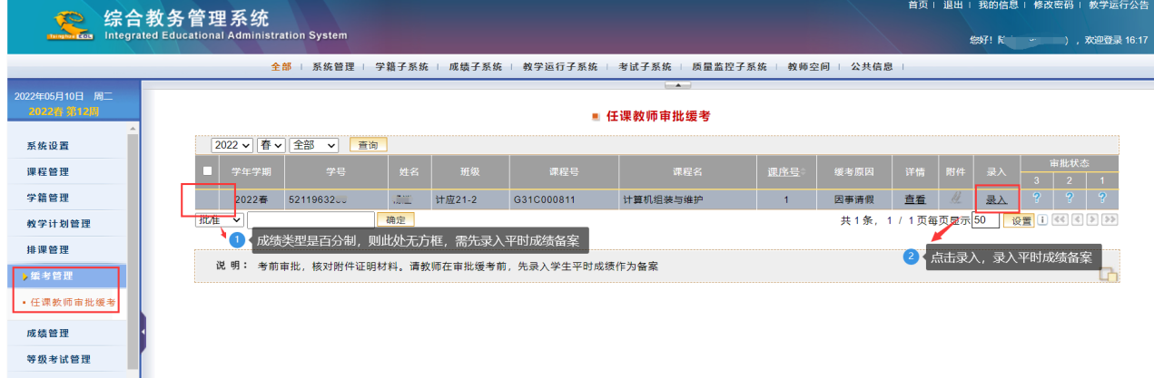

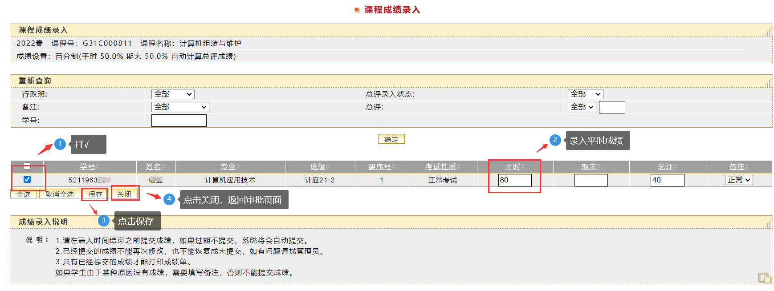

1. 在【缓考管理】/【任课老师审批缓考】页面→查看详情和附件→勾选审批的学生→选择【批准】或【不批准】，点击【确定】。

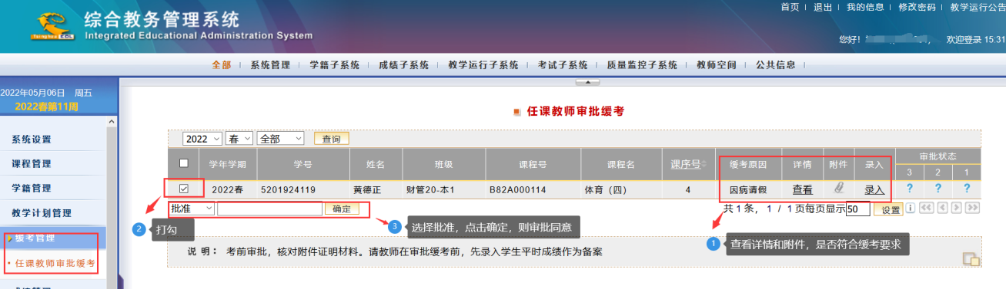

备注：任课老师在审核附件时，注意查看学生请假时间是否和考试时间冲突。